УЧИТЕЉСКИ ФАКУЛТЕТ
Универзитет у Београду

МЕТОДИКА НАСТАВЕ СРПСКОГ ЈЕЗИКА И КЊИЖЕВНОСТИ II

Студент: Mирјана Гавриловић

.

1. Општи подаци

Студент: | Мирјана Гавриловић
Датум:
Школа:
Разред: | II/2
Учитељ ментор:
Час по реду: | Први час
2. Општи методички подаци

Наставна област : | Књижевност
Наставна тема : | Свет маште и стварности
Наставна јединица: | „Сликарка Зима“, Д. Максимовић
Тип часа: | Обрада, 1. час
Циљ часа: | Доживљавање, разумевање и тумачење бајке „Сликарка Зима“.
Задаци часа:
а) Образовни: | Систематично оспособљавање ученика за доживљај, разумевање и схватање књижевног дела, упознавање ученика са ауторском бајком, увежбавање ученика да запажају важније појединости у тексту.
б) Функционални: | Доживљавање и разумевање књижевног дела, уочавање одлика бајке, оспособљавање ученика за усмерено и истраживачко читање, развијање способности за формирање властитих ставова, развијање способности за анализу и синтезу, богаћење речника.
в) Васпитни: | Развијање љубави према књижевности као уметности, указивање на позитивне и негативне карактеристике личности, развијање читалачких навика.
Наставне методе: | Метода читања и рада на тексту, метода разговора
Наставна средства:  Облици рада: | Читанка, табла, наставни листић  Фронтални, индивидуални
Уџбеници који се користе у настави:  Литература : | „Срећни дани“- Читанка за други разред основне школе са основним појмовима из књижевности, граматике и правописа, Милица Ћук, Вера Петровић Периц, Београд, 2011.  „Методика разредне наставе“, Ђорђе Лекић, Нова просвета, Београд, 1993.  „Књижевност у основној школи“, Надежда Влашић, Љиљана Томић, Миодраг Војиновић, Драгослав Радосављевић, Крушевац, 1972.  www.google.com
3. Ток часа

Емоционалнио– интелектуална припрема :  (око 3 минута) | Ученицима говорим да ћемо се играти игре асоцијација. Ученици отварају поља,покушавају да погоде на шта их подсећа реч коју смо отворили и тако открију решење колоне. Када погоде решења колона истим поступком долазе до коначног решења (прилог 1 ) . Након отварања коначног решења, разговарам са ученицима:  Које су карактеристике зиме?  Како се људи облаче зими?  Шта највише волите да радите зими?
Најава наставне јединице :  (око 3 минута) | Након емоционално- интелектуалне припреме говорим им да ћемо се данас упознати са текстом „Сликарка Зима“ који је написала Десанка Максимовић. Записујем наслов на таблу, а ученици у својим свескама.  Питам их да ли су некада чули за Десанку Максимовић, а затим их упознајем са њеном краћом биографијом.  Десанка Максимовић ( 1898 – 1993)  Рођена је 1898. Бранковини. Одрасла је на селу читајући песме Јована Ј. Змаја које јој је доносио њен отац, по занимању учитељ. Објавила је велики број књига за децу. Њена прва збирка песама за децу је Врт детињства. Умрла је 1993. године.
Изражајно читање :  (око 8 минута) | Након кратке биографије, ученицима говорим да затворе своје свеске и да ме пажљиво слушају. Ученицима читам бајку. Када завршим са читањем правим кратку психолошку (емоционалну) паузу.
Разговор о непосредном догађају :  (око 5 минута) | Након кратке психолошке паузе постављам ученицима следећа питања:  Како сте се осећали док сам читала бајку?  Шта сте замишљали?  Шта вам се допало, а шта вам се није допало?  Зашто вам се то допало/ зашто вам се то није допало?  ( Овим питањима желим да сазнам какве је доживљаје подстакла бајка код ученика)
Тихо, усмерено читање : | Говорим ученицима да прочитају текст тихо,у себи, и да запамте непознате речи.
Тумачење непознатих речи : | Заједно тумачимо непознате речи. На таблу лепим картон са исписаним непознатим речима како би их сви ученици видели. Затим ученицима делим папире са непознатим речима да залепе у свеске. ( Прилог 2)
Анализа: | Почињем анализу следећим питањима:  Какве је поклоне припремила сликарка Зима?  Шта је Зиму подстакло да обрадује децу?  Како Зима слика својом студеном кичицом? Какве је чудесне слике стварала својом студеном кичицом? (прочитати део који се односи на ово питање, ради илустрације. )  Којим бојама слика Зима?  Зашто је зима написана великим словом?  Којом особином би описао то што Зима цело лето смишља како да изненади децу? (воли децу, дарежљива је)  Покушај да одредиш поднаслов за овај део приче.  Долазак сликарке Зиме  Зашто су деца излазила у сусрет сликарки Зими?  Шта деца осећају према Зими?  Зашто им је зима дозвољавала да прљају и цепају њене скутове?  Шта представљају скутови Зимине бунде?  Којом особином би описао то што Зима дозвољава деци да скачу и цепају њену бунду? (блага је, стрпљива, разуме децу)  Покушај да одредиш поднаслов за овај део приче.  Подерани скутови бунде  Шта је Зима насликала на прозорима?  Како Зима студеном кичицом слика на прозору?  Шта ради док слика?  Како је написан тај шапат? (у стиховима) Шта мислите, зашто је њен шапат написан у стиховима? (Зима је представљена као сликарка али и чаробница. Можемо ли да замислимо да она чаролијом песме призива магију којом осликава окна? )  Шта се дешава са сликама када сване дан? Због чега? Пронађи у тексту како је нестала слика.  Шта бисте ви волели да Зима наслика?  Којом особином би описао то што Зима слика целе ноћи? (неуморна је)  Покушај да одредиш поднаслов за овај део приче.  Сребрне слике  Ко се зими обраћа за помоћ? (врт и четинари)  Како је написана њихова молба?  Зашто се и они обраћају Зими у стиховима? Можемо ли да замислимо њихову молбу као песму?  Чије особине имају врт и четинари поред пута?  Зашто не могу да спавају?  Како им је зима помогла?  Којом особином би описао то што Зима покрива вртове и дарује четинаре? (брижна је и хоће свима да помогне)  Покушај да одредиш поднаслов за овај део приче.  Хладноћа је љута  Зашто деца нису стигла да се науживају слика?  Чега се сликарка Зима бојала?  Шта ипак буди наду у њој?  Чије особине има зима? Да ли су оне стварне? (Зима говори, мисли, осећа... њој су дате особине људи)  Покушај да одредиш поднаслов за овај део приче.  Зима наставља пут  Заједно коментаришемо њихове одговоре и одређујемо поднаслове за сваку целину. Записујем их на таблу, а ученици у својим свескама.  Како је представљена Зима? (чаробница, сликарка, особа) Да лије све реално представљено као у стварном животу? Шта је у бајци стварно?  О бајци:  Шта је нестварно?  Да ли знамо када се радња дешава?  Како називамо приче у којима се дешавају чудесне ствари и појављују чудесна бића?  Закључујемо:  Бајке су приче у којима је све све могуће. У њима се преплићу стварни и измишљени ликови и могући и чудесни догађаји.
Уопштавање или синтеза :  (око 5 минута) | Након анализе бајке, кроз разговор долазимо до уопштавања:  Шта смо научили, какви би требало да будемо?  Шта бисте ви поклонили деци?  Оно што имамо то можемо давати другима.
Самостални стваралачки рад ученика :  (око 3 минута) | Делим ученицима папире у облику пахуља. Говорим им да на пахуљама напишу шта би волели да им Зима дарује. Када заврше лепим пахуље на картон ( прилог 3) .
Домаћи задатак :  (око 1 минут) | За домаћи задатак им задајем да илуструју један део бајке који им се највише допао.

Изглед табле

Сликарка зима
Десанка Максимовић

Долазак сликарке Зиме
Подерани скутови бунде
Сребрне слике
Хладноћа је љута
Зима наставља пут

Прилог 1
беле боје | шарена | лето
пахуље | топла | јесен
Снеско | штити главу | пролеће
снег | капа | годишње доба
зима

Прилог 2

кичица - сликарска четкица 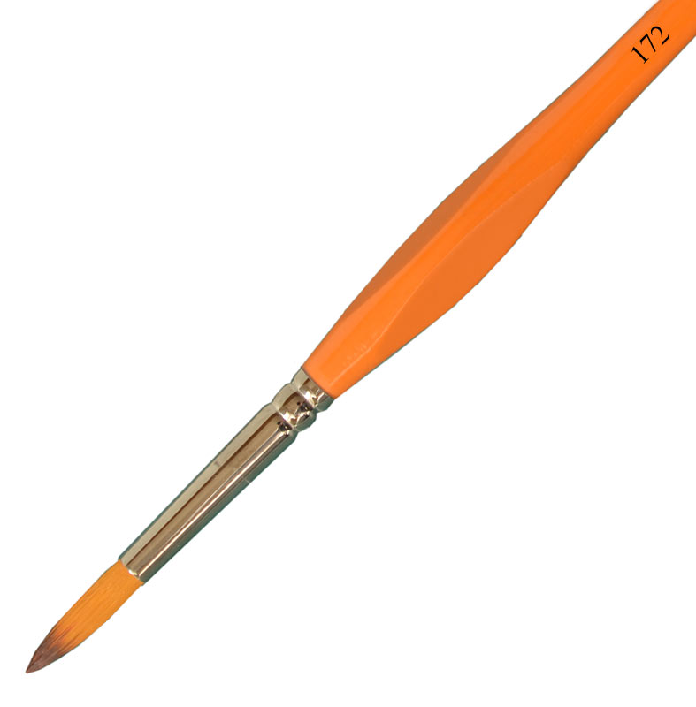 папрат - врста биљке 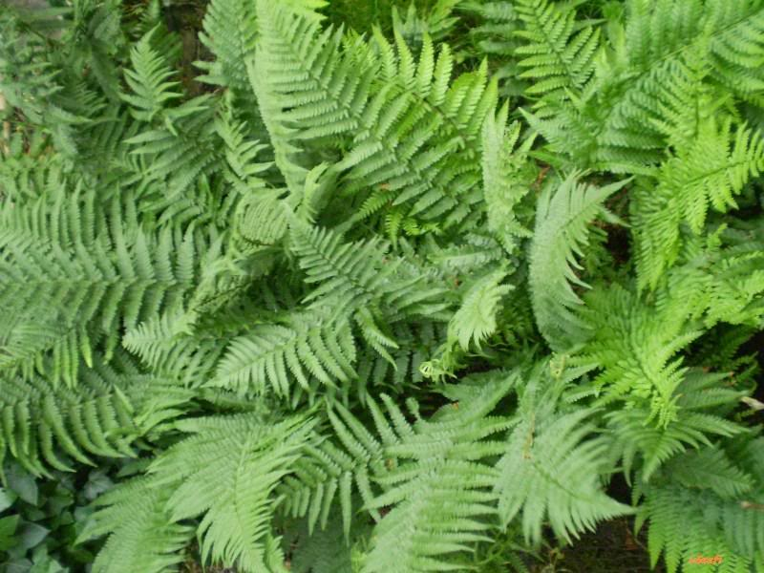

биљур - кристално стакло 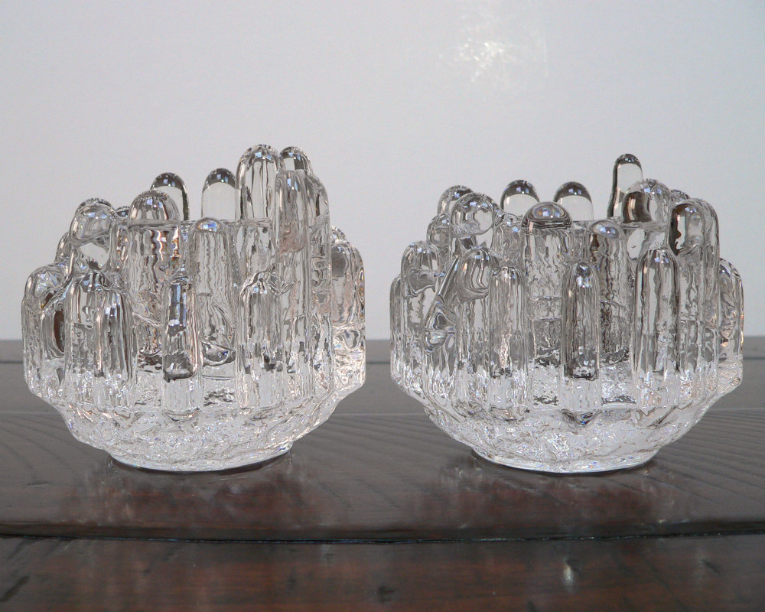 скут - доњи део хаљине или сукње 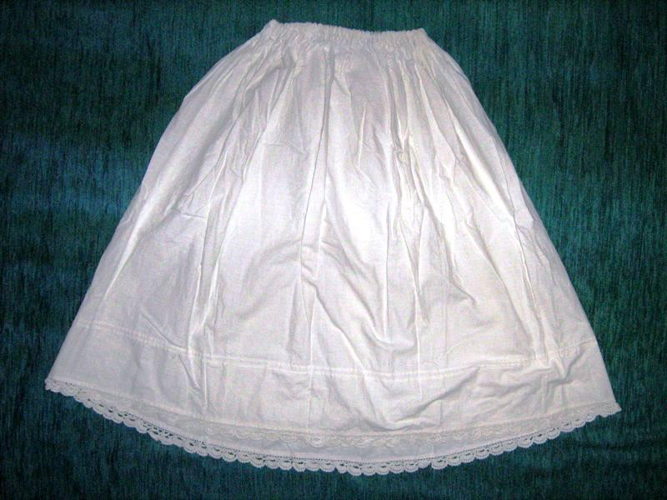

чаробница- она која је у стању да зачара, да изведе чаролију 

Прилог 3

